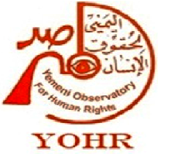
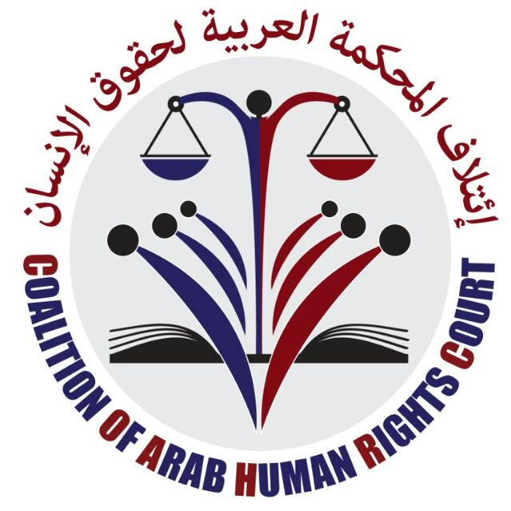
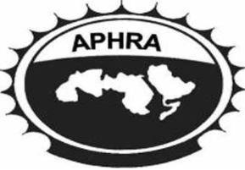


البيان الختامي وتوصيات الورشة

نظم المرصد اليمني لحقوق الإنسان والبرنامج العربي لنشطاء حقوق الإنسان بالتعاون مع ائتلاف المحكمة العربية لحقوق الإنسان وبدعم من البرنامج الإنمائي للأمم المتحدة (UNDP) ورشة عمل حول دعم التصديق على الميثاق العربي والنظام الأساسي للمحكمة العربية لحقوق الإنسان تحت شعار: ( من أجل ميثاق ومحكمة عربية لحقوق الإنسان يتواءمان مع المعايير الدولية لحقوق الإنسان).
في بداية الورشة وقف المشاركون دقيقة حداد علي أرواح ضحايا انتهاكات حقوق الانسان في كافة البلدان العربية
شارك في اللقاء ممثلو 42 منظمة غير حكومية مصرية وعربية إضافة إلى أكثر من 40 من الخبراء والمعنيين والإعلاميين، حيث ناقشت الورشة ثلاث أوراق عمل وورقة استخلاصات ومقترحات عمل مستقبلية.
تناولت الورقة الأولى أهم مواطن الضعف في الميثاق العربي لحقوق الإنسان، وآلية التعديل الواجب إتباعها لجعله أكثر توافقاً مع المعايير الدولية، وركزت الورقة على أهداف وغايات الميثاق وتصنيف الحقوق الواردة به وآليات التنفيذ المنشأة بموجب الميثاق، وأخيراً آلية تعديل الميثاق.
وخلصت الورقة إلى مجموعة من المقترحات المؤكدة على ضرورة إجراء تعديلات لبعض النصوص الواردة في الميثاق من أجل مطابقته للمعايير الدولية لحقوق الإنسان.
وناقشت ورقة العمل الثانية النظام الأساسي للمحكمة العربية لحقوق الإنسان مؤكدة على العديد من الثغرات والنواقص التي تشوبه في مجالات: المرجعية القانونية والحقوقية للمحكمة وأجهزة المحكمة وآلية اختيار قضاتها ومدى استقلالها واختصاصها الموضوعي، شروط قبول الدعوى، وركزت على حق الأفراد في اللجوء للتقاضي أمام المحكمة، وأخيراً آلية تنفيذ الأحكام الصادرة منها.
وتناولت الورقة الثالثة أهمية التصديق على الميثاق العربي والنظام الأساسي للمحكمة العربية كخطوة أولى للنفاذ والتعديل، كما تناولت جهود المنظمات العربية لحقوق الإنسان من أجل إقرار الميثاق والمحكمة وأهم المطالب المقدمة لتعديل الميثاق والنظام الأساسي للمحكمة العربية لحقوق الإنسان حتى يتوافقا مع المعايير الدولية لحقوق الإنسان وركزت على أهمية تطوير نظام المحكمة ليضمن:
- الاستقلال التام والحياد لقضاة المحكمة وحمايتهم من العزل التعسفي،
- إزالة القيود على الحق في اللجوء إلى المحكمة،
- الحق في تقديم الشكاوى الفردية وشكاوى منظمات المجتمع المدني،
- صلاحية المحكمة في اتخاذ إجراءات وقتية وتحفظية،
- حماية الشهود والمبلغين،
- اختيار القضاة بما يحقق المساواة بين الجنسين،
كما قدمت الورقة مقترحات محددة للمستقبل متعلقة بتفعيل جهود المنظمات العربية المعنية، وحث الحكومات والبرلمانات على المصادقة ومباشرة العمل على حشد رأي عام ضاغط، والمبادرة بتقديم رؤى وبدائل لتطوير مضامين النظام الأساسي للمحكمة.

وفي ختام الورشة أوصى المشاركون بما يلي :
- توجيه الدعوة لكافة الدول الأعضاء بجامعة الدول العربية والمشاركة بقمة شرم الشيخ بسرعة التصديق على الميثاق العربي لحقوق الإنسان، وكذلك على النظام الأساسي للمحكمة العربية لحقوق الإنسان.
- حث المنظمات غير الحكومية العربية على بذل المزيد من الجهود وتبني حملات ضغط ومناصرة للهيئات البرلمانية العربية للمصادقة على الميثاق والنظام الأساسي.
- ضرورة توسيع الائتلاف الناشط في المجالات المتعلقة بالمحكمة العربية لحقوق الإنسان، بحيث يشمل في عضويته المنظمات الفاعلة ونشطاء وخبراء ومؤسسات وطنية من كافة الأقطار العربية، لنتمكن من إنشاء اتحاد عربي يتبنى رؤية وبدائل متفق عليها حول التعديلات والتطوير المطلوب للميثاق وللنظام الأساسي للمحكمة العربية لحقوق الإنسان وبلورة استراتيجيات وخطط عمل واضحة ومحددة.
- تمكين المرأة من المشاركة الفعالة في هيئات المحكمة.
- ضرورة الإسراع في العمل من قبل منظمات المجتمع المدني لاختيار الدول التي يمكن لها أن تتبنى مقترحات المجتمع المدني في التطوير والتعديل للوثيقتين عبر آليات الجامعة العربية.
- مطالبة الحكومات العربية لدعم جهود منظمات المجتمع المدني الموجهة صوب إنشاء وتطوير المحكمة واجراءات التعديل على الميثاق والنظام الأساسي ومطالبتها أيضاً بتمكين النشطاء من إنشاء الكيانات الحقوقية والمدنية والترخيص لهم لمزاولة أنشطتهم .
- المطالبة بإنشاء هيئات مستقلة لحقوق الإنسان والاستجابة من قبل المحكمة العربية للعمل على التقارير الصادرة عنها وعن المنظمات الحقوقية غير الحكومية المعنية.

